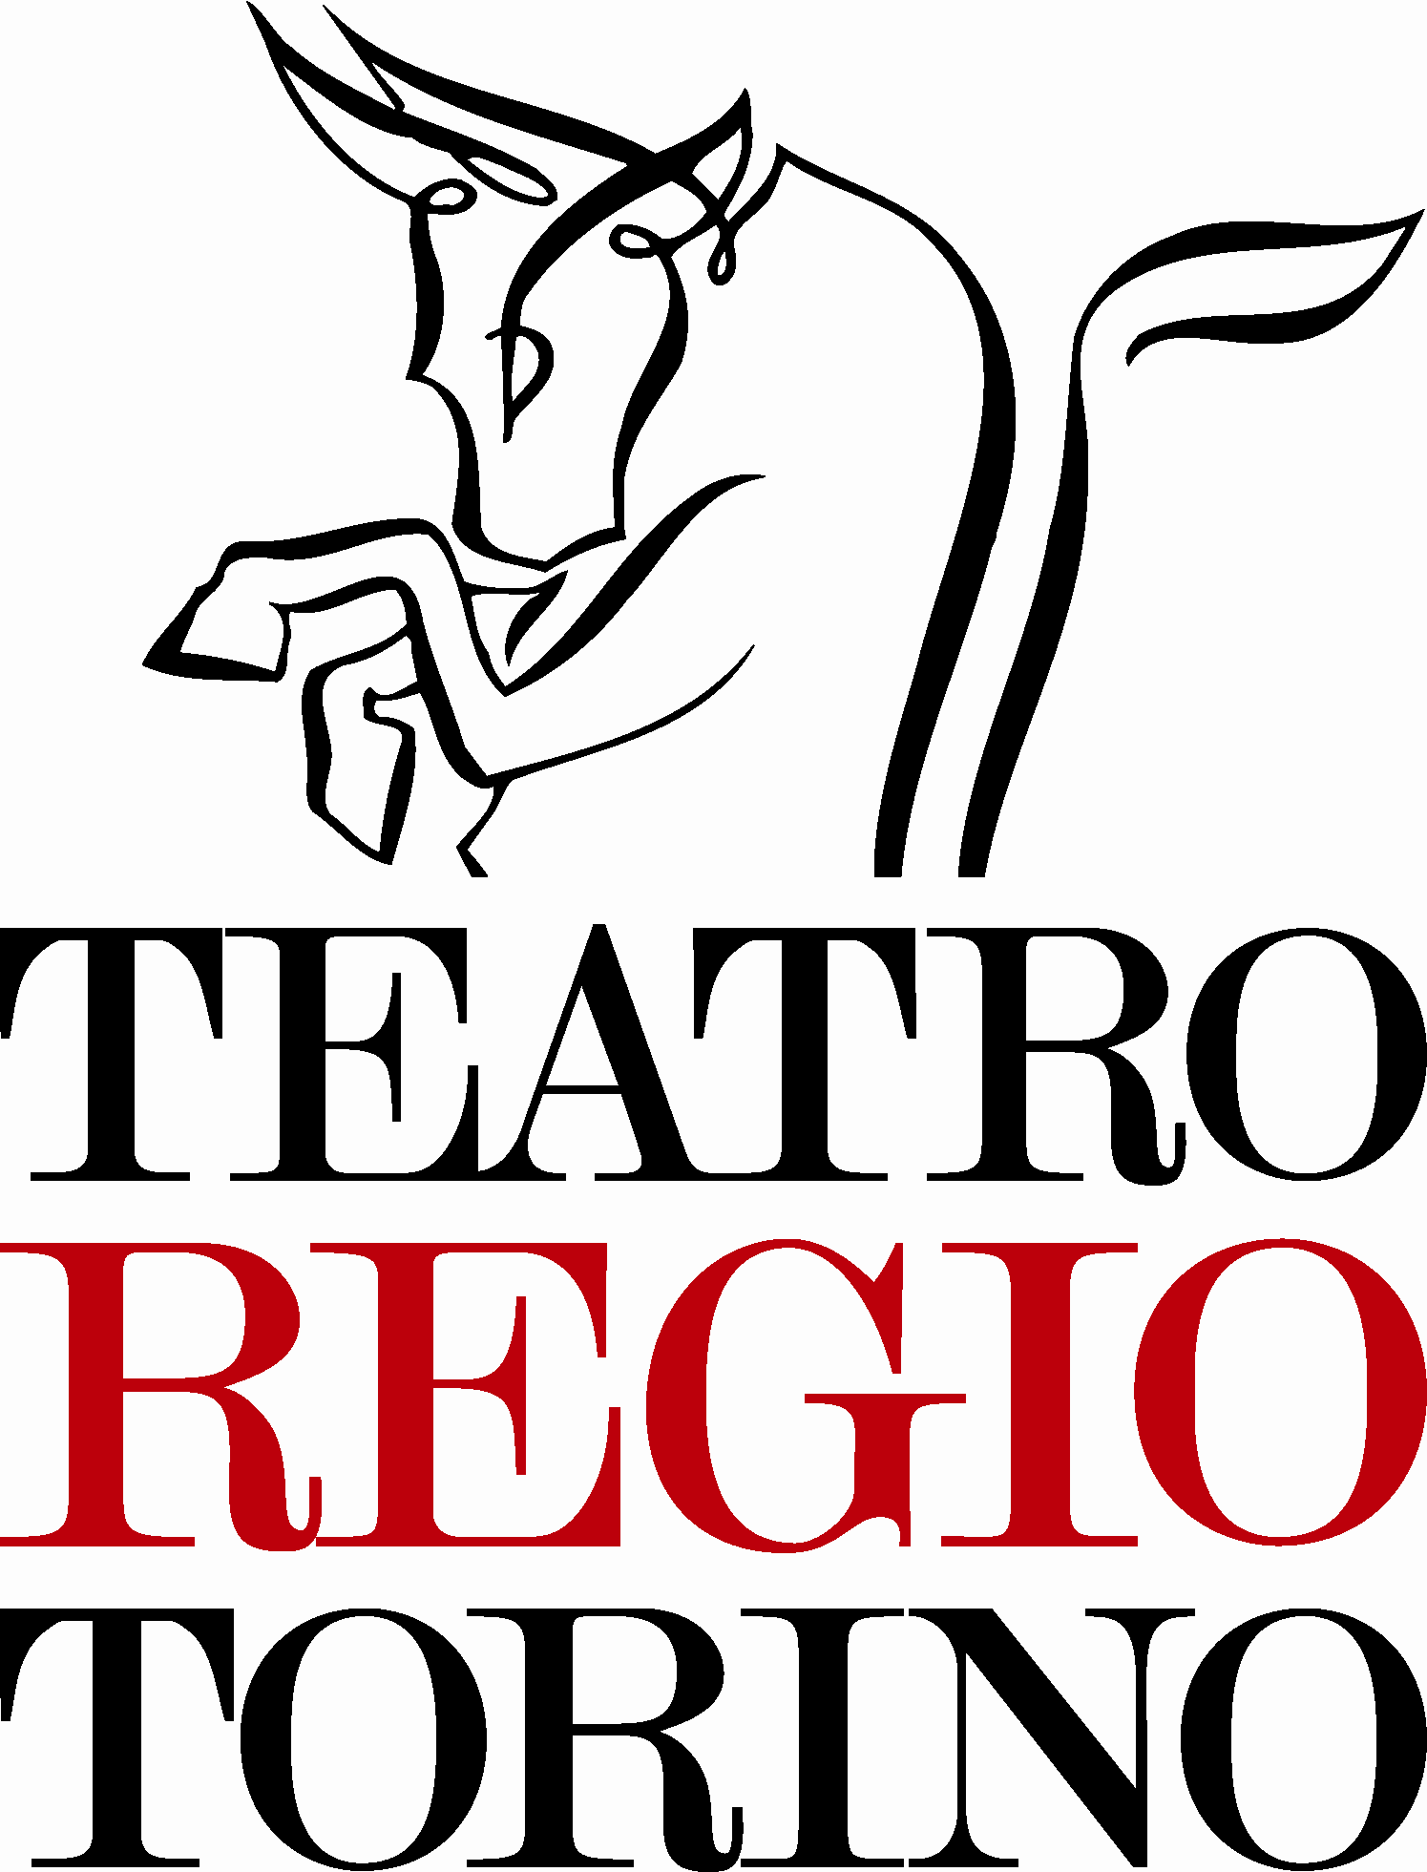

Migranti

Artisti del Teatro Regio di Torino

Cristiana Cordero soprano
Daniela Valdenassi mezzosoprano
Giancarlo Fabbri tenore
Davide Motta Fré basso

Giulio Laguzzi pianoforte

Quando a partire eravamo noi
Testi di Cristiana Cordero e Davide Motta Fré
Arrangiamenti di Giulio Laguzzi e Davide Motta Fré

Inno degli emigranti
E.A. Mario (Giovanni Ermete Gaeta, 1884-1961)
Santa Lucia luntana (1919)

L’emigrazione nei canti popolari
Tradizionale
Mamma mia dammi cento lire (1908)

L’emigrazione in Argentina
Cesare Andrea Bixio (1896-1978) - Bixio Cherubini (1899-1987)
Tango delle capinere (1928)

1912: la strage del Titanic
Francesco De Gregori (1951)
Titanic (1982)

La nostalgia per la patria lontana
Leonardo Attilio Margutti - Mario Cappello (1895-1954)
Ma se ghe penso (1925)

Odoardo Spadaro (1893-1965)
Porta un bacione a Firenze (1937)

Gli italiani all’estero, un problema sociale?
Ennio Morricone (1928) - Joan Baez (1941)
La ballata di Sacco e Vanzetti (1972)

Gli anni Venti e Trenta e la conquista delle nuove terre: non più oppressi ma oppressori
Renzo Oldrati Rossi (1903-1972) - Giuseppe Perotti (1900-1971)
Ti saluto, vado in Abissinia (1935)

La prima ondata migratoria dal Sud al Nord
Alberto Barberis (1920 - 1957) - Michele Galdieri (1902-1965)
Munasterio ’e Santa Chiara (1945)

Gli italo-americani
Antonio Virgilio Savona (1919 - 2009) - Giovanni Giacobetti (1922 - 1988)
Piedigrotta a Broadway (1958)

I minatori, una piccola Italia in Belgio
Gian Piero Reverberi (1939) - Vittorio De Scalzi (1949) - Nico Di Palo (1947) - Giorgio D’Adamo (1948-2015)
Una miniera (1969)

Le grandi città e il miraggio del benessere
Giorgio Gaber (1939-2003)
Com’è bella la città (1970)

La grande emigrazione dal mezzogiorno verso le fabbriche del Nord
Enzo Jannacci (1935-2013)
Vincenzina e la fabbrica (1974)

I giorni nostri: l’Italia, miraggio per i migranti
Ivano Fossati (1951)
Pane e coraggio (2003)

Presentazione
Italiani, popolo migrante: un fenomeno che nell’arco di un secolo, dal 1876 al 1976, assunse la forma di un vero e proprio esodo, prima verso terre lontane, poi con i treni del sole che portavano i lavoratori verso le fabbriche del Nord. Gli italiani abbandonavano la propria casa e la propria terra in cerca di un avvenire migliore, e attraverso la loro musica si può leggere una storia che ci tramanda sentimenti, aspirazioni, nostalgia e fiducia per il futuro. Oggi come allora, la musica serve a raccontare i sogni e le speranze di coloro che, legata la valigia con abiti e sogni, si imbarcano su un gommone per cercare la sopravvivenza in una patria diversa, lontana dalla loro terra d’origine.

